ОБРАЗОВАТЕЛЬНЫЙ МОДУЛЬ «БИСЕРОПЛЕТЕНИЕ» ДЛЯ УЧАЩИХСЯ 5-8 КЛАССОВ В РАМКАХ
РЕАЛИЗАЦИИ МОДЕЛИ УРОЧНОЙ И ВНЕУРОЧНОЙ ДЕЯТЕЛЬНОСТИ.
Зверкова Галина Дмитриевна
ГБОУ СОШ, Школа здоровья №883, г. Москва
Учитель технологии
Предмет (направленность): технология.
Возраст детей: 5-8 классы.
Место проведения: класс.
ПОЯСНИТЕЛЬНАЯ ЗАПИСКА
Данный образовательный модуль направлен на обучение детей и развитие их способностей в соответствии с Федеральным государственным образовательным стандартом основного общего образования (от17.12.2010г. №1897) в области декоративно-прикладного искусства и образовательной области «Технология».
Образовательный модуль «Бисероплетение» определяет содержание раздела «Создание изделий из текстильных и поделочных материалов» для учащихся 5-8 классов в области декоративно-прикладного творчества. Также данный модуль можно реализовать в рамках внеурочной деятельности учащихся. По своему содержанию он удачно совмещает художественно-эстетическую и техническую направленности.
Задачи:
- ознакомить учащихся с правилами цветопостроения в объёмных изделиях, цветовой гаммой и сочетанием цвета и формы на конкретных изделиях;
- развивать умение создавать форму изделия сочетая пропорции, цветовое решение, фактуру материала;
- развивать умение композиционного построения изделий из бисера;
- развивать творческие возможности учащихся, элементы технического мышления, позитивного эмоционально окрашенного отношения к труду;
- воспитывать чувство красоты;
- воспитывать самостоятельность, творческую активность, аккуратность, терпение.
Данные задачи решаются в комплексе упражнений, выполнения практических заданий по изготовлению бисерных изделий.
В процессе изучения образовательного модуля «Бисероплетение» предполагается знакомство с разнообразными материалами и техниками плетения, формирование практических умений и навыков выполнение изделий по схеме и представлению, декоративной работы как средство постижения прекрасного.
Практические работы позволяют проследить технологический процесс изготовления различных изделий, которые объединены смысловым и логическим единством.
Образовательный модуль «Бисероплетение» неразрывно связан и непосредственно опирается на знания и умения, полученные на уроках изобразительного искусства и даёт ребёнку в руки ещё один инструмент для выражения своего творческого начала.
Начинается образовательный модуль в 5 классе. Заканчивается в 8 классе.
Давая каждый год по 14 часов.
Материал расположен по мере нарастания сложности. Образцы, выполненные учителем, даны не для копирования, а для наглядного представления процесса работы.
Первый год обучения – плетение на проволоке.
Второй год обучения – плетение двумя иглами (кресты).
Третий год обучения – сетчатое плетение.
Четвёртый год обучения - мозаичное плетение.
На каждом этапе обучения учащиеся изготавливают изделие в соответствии с тематикой поурочного планирования (Приложение 1).
Завершающим этапом обучения является самостоятельная творческая работа учащихся (проект), выполняемая в 8 классе по всему курсу обучения и включающая в себя составление первоначальных эскизов, разработку схем плетения, выполнение изделия и исследовательскую часть освещающую историю и перспективу развития бисероплетения.

класс | Темы программы | Количество  учебных часов
класс | Темы программы | по  разделу | по  теме
5 класс | - Вводное занятие.  - История бисероплетения.  - Плетение на проволоке. | 14 | 1  1  12
6 класс | - Задачи курса.  - Историческая справка.  - Ниточное плетение двумя иглами. | 14 | 1  1  12
7 класс | - Задачи курса.  - Орнаментальное сетчатое плетение. | 14 | 1  13
8 класс | - Задачи курса. Классификация бисероплетения.  - Бисерная мозаика. | 14 | 1  13

ЦЕННОСТНЫЕ ОРИЕНТИРЫ СОДЕРЖАНИЯ
ОБРАЗОВАТЕЛЬНОГО МОДУЛЯ «БИСЕРОПЛЕТЕНИЕ»
для учащихся 5-8 классов.
В результате изучения учащиеся первого года обучения (5 класс)
познакомятся:
- с историей бисера;
- возможностями бисероплетения, основными приёмами, материалами, инструментами, приспособлениями применяемыми в бисероплетении;
- с основными этапами подготовки к работе, требованиям предъявляемыми к бисеру;
- правилами безопасной работы с ручными инструментами;
- способами плетения на проволоке: петельное, игольчатое, круговое, параллельное плетение;
- композицией, ритмом, холодными, тёплыми, хроматическими, ахроматическими цветами;
- правилами составления схем плетения
овладевают умениями:
- подготавливать материалы, инструменты, приспособления к работе, подбирать материалы с учётом цветовой гаммы, фактуры, пользоваться инструментами и приспособлениями;
- выполнять основные способы плетения на проволоке: петельное, игольчатое, круговое, параллельное;
- составлять, записывать, читать схемы;
- соблюдать правила безопасной работы с ручными инструментами.

Второго года обучения (6 класс)
познакомятся:
- с видами цепочек, правилами выполнения цепочек: «2х2», «зигзаг», «цветочек», «восьмёрка», способами окончания работы (прикрепление замочка);
- с видами крестов, техникой плетения крестов, ролью изделий из жемчуга в русском костюме;
- с технологией плетения браслета «крест оплетённый»;
- с технологией плетения изделия « крест приплетённый», с принципом подбора материала к изделию;
- с правилами расположения цвета на схеме.
овладевают умениями:
- выполнять виды цепочек: «2х2», «зигзаг», «цветочек», «восьмёрка», прикреплять замочек к изделию;
- различать понятия: жемчуг, бисер, бусины, стразы;
- выполнять «крест оплетённый»;
- выполнять « крест приплетённый», подбирать материал к изделию.
Третьего года обучения (7 класс)
познакомятся:
- с украшениями русских головных уборов, выполненных сетчатым плетением;
- с видами сеток, способами сетчатого плетения;
- со способами нанесения орнамента на сетку;
- с традиционными русскими праздниками (Пасха);
- со способами и вариантами оплетения пасхальных яиц, материалами, инструментами, приспособлениями необходимыми для выполнения пасхального яйца, правилами подбора цветовой гаммы.
овладевают умениями:
- определять виды сеток, выполнять элементы вертикального сетчатого плетения;
- переносить орнамент на схему плетения, выполнять образец плетения в соответствии с составленной схемой;
- подбирать материал с учётом цветовой гаммы и цветовых оттенков;
- выполнять серединку яйца в технике вертикального сетчатого плетения, оформлять середину фольгой, выполнять оплетение макушки яйца по заданной схеме;
- выполнять украшение яиц;
- производить контроль над выполняемой работой.
Четвёртого года обучения (8 класс)
познакомятся:
- с видами мозаики, правилами выполнения мозаичного плетения, особенностями выполнения косой и прямой мозаики;
- с правилами оплетения камней (пуговиц), со способами оплетения;
- с правилами построения композиции;
- с особенностями подбора материала (бисера, стекляруса, , рубленного бисера, бусин и т.д.), с учётом цвета, фактуры, размера.
овладевают умениями:
- выполнять мозаичное плетение, элементы косой мозаики (листочки);
- выполнять способы оплетения камней (пуговиц);
- разрабатывать эскиз изделия;
- продумать в целом конструкцию изделия и художественное решение;
- определять количество и пропорции отдельных элементов изделия и способы их соединения.
ПОУРОЧНОЕ ПЛАНИРОВАНИЕ.
Основные компоненты:
- № занятия
- содержание раздела, тем
- количество часов
- УУД (характеристика основных видов учебной деятельности учащихся)

Первый год обучения (5 класс)

№  занятия | Содержание  раздела, тем | Кол-во часов | УУД
1 | Вводное занятие | 1 | Изучить работы мастеров декоративно-прикладного искусства.  Овладевать безопасными приёмами труда.  Организовывать рабочее место.
1 | История бисеропления.  Виды бисера.  Материалы, инструменты, приспособления.  Основные этапы подготовки к работе. | 1
2 | Плетение на проволоке.  Виды плетения.  Техника петельного плетения | 2 | Ознакомиться с различными видами плетения.  Осваивать приёмы пользования инструментами и приспособлениями.  Выполнять петельное плетение.
3 | Техника игольчатого плетения | 2 | Выполнять игольчатое плетение.
4 | Техника кругового плетения. | 2 | Читать схему изделия.  Выполнять элементы плетения в соответствии с предложенной схемой.
Изготовление декоративной бабочки
5 | Техника параллельного плетения.  Композиция. Композиционное решение. | 2 | Подбирать материал для выполнения работы с учётом размера и композиционного решения.
6 | Выполнение декоративной бабочки. | 2 | Выполнить элементы изделия в соответствии с предложенной схемой.
7 | Выполнение декоративной бабочки.  Соединение элементов. | 2 | Выполнить элементы изделия в соответствии с предложенной схемой.
ИТОГО: |  | 14

Второй год обучения (6 класс)

№  занятия | Содержание  раздела, тем | Кол-во часов | УУД
1 | Задачи курса | 1 | Ознакомиться с вариантами бисерных украшений в русском костюме.  Отрабатывать точность движений, координацию, глазомер при работе с нитками.
1 | Бисерные украшения в русском костюме.  Цепочки и ленты на нитке.  Схема плетения цепочки «зигзаг». | 1
2 | Ниточное плетение.  Схема плетения цепочек «цветочек», «восьмёрка».  Выполнение образцов цепочек. | 2 | Осуществлять максимальную подготовку рабочего места для эффективной деятельности.  Осваивать приёмы пользования инструментами и приспособлениями.
3 | Кресты. Виды крестов. Жемчуг и русский костюм.  Техника плетения крестов.  Выполнение браслета «крест оплетённый». | 2 | Выполнять «крест оплетённый» в соответствии со схемой.
4 | Выполнение образца изделия «крест приплетённый». | 2 | Выполнять «крест приплетённый».
Изготовление объёмного креста
5 | Схема плетения. Подбор материала и цветовой гаммы.  Выполнение элементов объёмного креста. | 2 | Овладевать умениями по выполнению технологических операций.
6 | Выполнение объёмного креста. | 2 | Выполнять «крест объёмный» в соответствии со схемой.
7 | Выполнение объёмного креста.  Сшивание деталей. | 2 | Сшивать детали изделия.  Осуществлять самоконтроль и оценку качества готового изделия.
ИТОГО: |  | 14

Третий год обучения (7 класс)

№  занятия | Содержание  раздела, тем | Кол-во часов | УУД
1 | Задачи курса. | 1 | Выполнять элементы изделия в соответствии с предложенной схемой.
1 | Сетки. Виды сеток.  Сетчатое плетение (вертикальное, горизонтальное) | 1
2 | Сетка вертикального плетения «3х3».  Выполнение элементов сетки вертикального плетения «3х3».  Выполнение образца плетения в соответствии с составленной схемой. | 2 | Выполнять элементы вертикальной сетки в соответствии со схемой.
Изготовление пасхального яйца
3 | Праздник Пасха. Пасхальные яйца.  Способы и варианты выполнения пасхального яйца.  Материалы, инструменты, приспособления. | 2 | Выбирать материалы, средства, способы для выполнения технологического процесса.
4 | Подбор цветовой гаммы бисера.  Выполнение серединки яйца в технике вертикального сетчатого плетения. | 2 | Подбирать цветовую гамму.  Овладевать умениями по выполнению технологических операций.
5 | Способы оформления средней части пасхального яйца.  Способы оплетения макушки яйца. | 2 | Планировать время и последовательность выполнения отдельных операций и работы в целом.
6 | Оплетение нижней части яйца. | 2 | Отрабатывать точность движений, координацию, глазомер при выполнении изделия.
7 | Варианты украшения яиц.  Украшение «Пасхального яйца».  Окончательная отделка изделия. | 2 | Осуществлять украшение готового изделия.  Осуществлять самоконтроль и оценку качества готового изделия.
ИТОГО: |  | 14

Четвёртый год обучения (8 класс)

№  занятия | Содержание  раздела, тем | Кол-во часов | УУД
1 | Задачи курса. | 1
1 | Классификация бисероплетения. | 1
2 | Мозаика. Виды мозаики.  Техника мозаичного плетения.  Выполнение элементов косой мозаики (изготовление листочков). | 2 | Осуществлять перенос схемы на выполняемый элемент изделия.
3 | Оплетение камней.  Способы оплетения камней (пуговиц).  Оплетение камней цепочкой «лесенка». | 2 | Овладевать умениями по выполнению технологических операций.
4 | Оплетение камней.  Оплетение цепочкой «цветочек 8 лепестков». | 2 | Овладевать умениями по выполнению технологических операций
Изготовление декоративного панно
5 | Составление эскиза работы.  Композиционное решение.  Подбор материала и цветовой гаммы.  Изготовление элементов композиции декоративного панно. | 2 | Составлять эскиз работы с учётом цветового решения, фактуры материала.  Определять соответствие композиционного решения функциональному назначению работы.
6 | Изготовление элементов композиции декоративного панно. | 2 | Выполнять элементы декоративного панно в соответствии схемы.
7 | Соединение элементов композиции.  Окончательное оформление композиции. | 2 | Осуществлять самоконтроль и оценку качества готового изделия.
ИТОГО: |  | 14
МЕТОДИЧЕСКИЕ РЕКОМЕНДАЦИИ.
Основные факторы, которые учитель может рекомендовать учащимся при выборе изготовления изделия из бисера:
- назначение изделия
- какой материал используется для изготовления изделия (бисер, стеклярус, рубка, бусины).
в процессе обучения учащиеся более полно знакомятся с понятиями: композиции, орнамента, ритма. Если в живописи композиция помогает передать иллюзию пространства, его глубину, то в народном и декоративно-прикладном искусстве мастер композиционными приёмами, наоборот, стремится подчеркнуть объём или плоскость украшаемого объекта.
Композиционное решение большинства бисерных изделий (форма расположения узора-орнамента), отрабатывается на рисунке (эскизе) в учётом выбранной технике плетения. Готовые орнаменты и их элементы можно комбинировать.
Особое внимание при изготовлении изделий из бисера необходимо уделить его цветовой гамме, сочетанию цветов. Основные понятия цвета, цветовых оттенков уже знакомы учащимся из уроков изобразительного искусства, а на уроках технологии учащиеся продолжают совершенствовать умения в подборе цветов, сочетании оттенков при изготовлении изделий из бисера.
Рекомендуемый порядок разработки изделия для учащихся.
- определить форму изделия и его размеры;
- продумать в целом его конструкцию и художественное решение;
- определить количество и пропорции отдельных элементов ( если такие имеются) и способы их соединения;
- разработать эскиз изделия и его элементов, обратив особое внимание на места их соединений;
- выбрать технику плетения;
- составить (подобрать) схемы изделия и его элементов;
- подобрать (выбрать) или разработать орнамент;
- проработать расположение узора (орнамента) на изделии в целом и на его отдельных частях;
- нанести орнамент на схему изделия и его элементов (в условных цветах);
- подобрать цветовую гамму используемого материала (бисера, стекляруса, рубки, бусин).
Предложенный порядок является общим для всех выполняемых изделий: на проволоке, на двух нитях, на станке и т.д., но начиная курс обучения порядок работы над изделием (в 5 классе), учитель предлагает сам.
В 6 классе даётся возможность выбора готовых вариантов.
В 7 классе - идёт совместно-индивидуальная разработка учителя и ученика.
В 8 классе – порядок работы учащиеся определяют самостоятельно и предлагают учителю только для контроля.
При изготовлении изделий на проволоке не рекомендуется брать проволоку размером менее 0,2 мм, так как она слишком тонкая, и изделие выполненное на ней не держит форму. Как правило, с такой проволокой детям работать очень сложно. Необходимо приучать детей сразу пользоваться инструментами и приспособлениями, предназначенными для бисероплетения: бисерные иглы, станки для плетения, щипчики для проволоки и т.д.
В 7 классе наиболее сложным в обучении является убеждение учащихся в необходимости и важности проработке на бумаге орнамента и осмысливании ходов плетения.
В 8 классе выбор завершающей работы всегда сложен, всегда ответственен и важно учащимся дать «толчок» для принятия правильного, неординарного композиционного решения. Например,
показать 2-3 декоративных панно выполненных в разной технике и имеющих различные композиционные решения.
Все перечисленные методические рекомендации позволяют совершенствовать учебно - воспитательный процесс с целью активизации учебной и познавательной деятельности учащихся.

Приложение 1
Первый год обучения  плетение на проволоке  Изготовление  декоративной бабочки  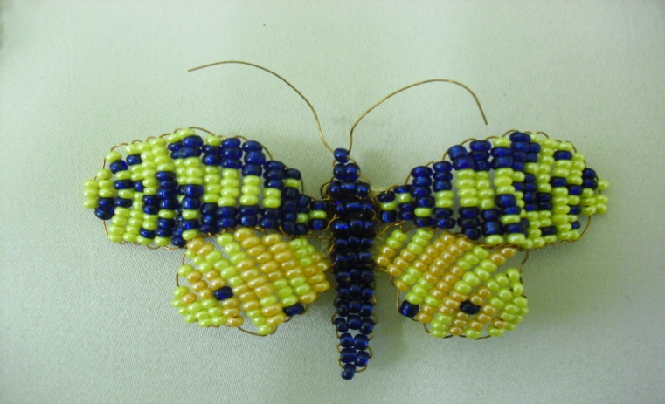 | Второй год обучения  плетение двумя иглами  Изготовление объёмного креста  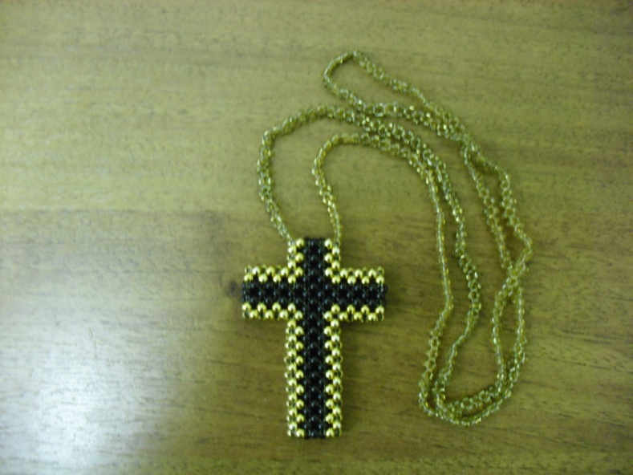
Третий год обучения  сетчатое плетение  Изготовление  «Пасхального яйца»  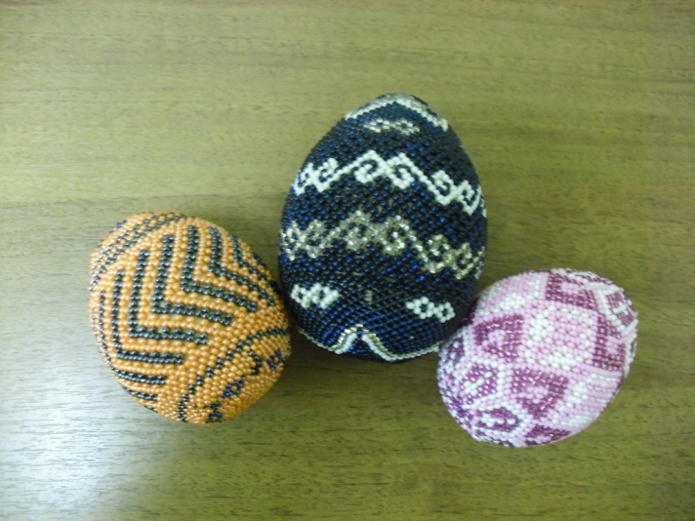 | Четвёртый год обучения  мозаичное плетение  Изготовление  декоративного панно  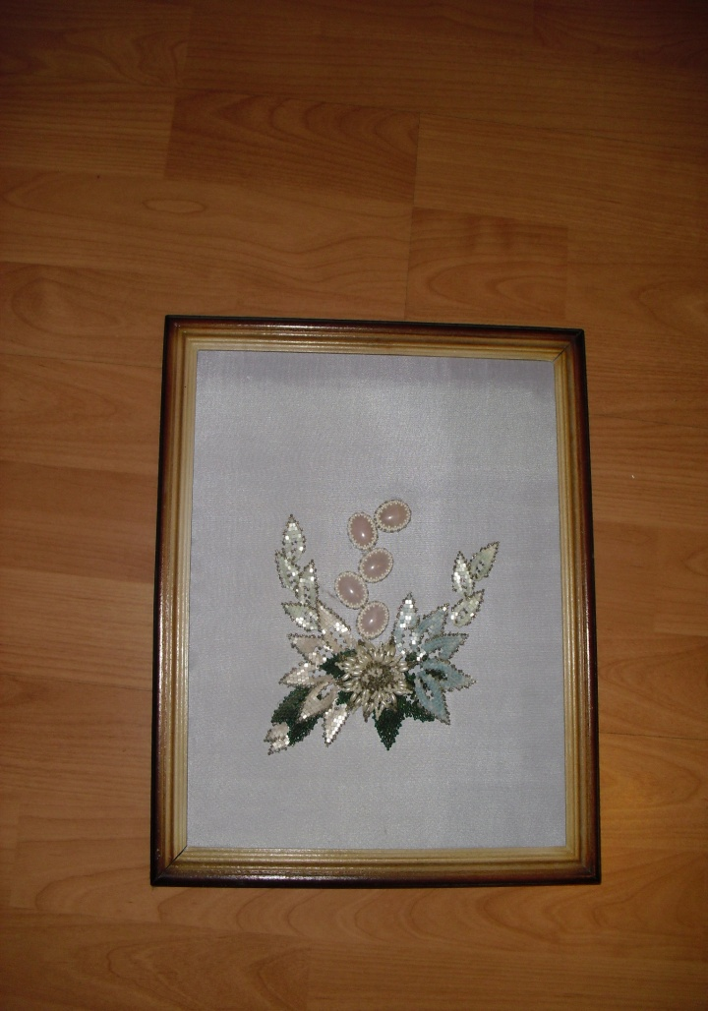

ЛИТЕРАТУРА И ССЫЛКИ
- Л.Г. Куликова, Л.Ю. Короткова Цветы из бисера: букеты, панно, бутоньерки, Москва, издательский Дом МСП 2000г.
- М. Зотова, Бисер подарки, Москва «АСТ-ПРЕСС» 1999г.
- М.Зотова, Бисер украшения – кабошоны, Москва «АСТ-ПРЕСС» 1999г.
- Программа по учебным предметам Технология 5-9 классы (стандарты второго поколения), Москва «Просвещение», 2011 год.
- www.biserok.org
- www. magic-beads.ru

